El nombre del archivo de entrega será **apellido1_apellido2_nombre_DAM_AE3_01.pdf**

**Instalación de Windows 10**

Para esta práctica deberás **crear una guía en formato PDF** sobre cómo llevar a cabo la instalación de un sistema operativo Windows 10 PRO N en una máquina virtual VirtualBox. La guía debe incluir desde el paso para realizar la descarga de la ISO, hasta el inicio de sesión del usuario *userdam.*

**Consideraciones a tener durante el proceso de instalación y configuración:**

* Usuario: userdam
* Contraseña: userd4m

**Consideraciones a tener en cuenta en el documento de entrega:**

* No se podrán usar capturas de pantalla obtenidas de internet o de tus compañeros. Recuerda que en todas ellas debe aparecer un elemento de identificación única: ***directorio identificativo, fecha y hora del host y del guest.***
* Procura que el proceso quede descrito de la manera más clara posible, es decir, debes tener criterio para que no se reduzca a un montón de imágenes.
* Toda imagen deberá ir acompañada de un texto que la describa.
* Anota cualquier cosa que consideres oportuna o interesante, especialmente problemas que pudieses tener a lo largo de la instalación. Piensa que el día del examen práctico ésta será tu mejor guía.
* Se valorará muy positivamente la presentación del documento y los datos de este.

Guía de Instalación

Descarga de la ISO

Para descargar la ISO deberás entrar en la página del siguiente hipervínculo:

<https://go.microsoft.com/fwlink/?LinkId=691209>

Esto empezará la descarga del “Media Creation Tool”, podrás localizarlo usando la propia pestaña de descargas de tu navegador, normalmente puedes encontrarla en el atajo Ctrl+J de tu navegador.

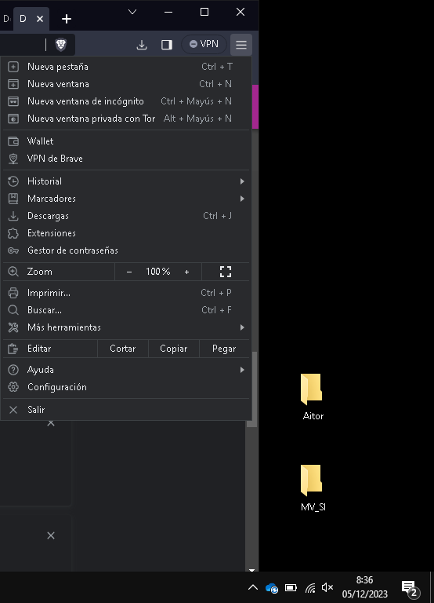

Al abrir “Media Creation Tool” verás una ventana tal que así:

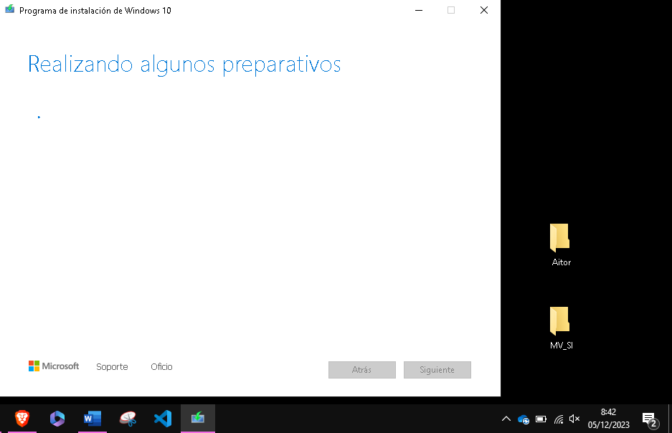

Paciencia, puede tardar unos minutos en realizar este proceso. Seguida a esta ventana la herramienta te hará aceptar los términos de licencia, por favor dale a aceptar.

Volverán a realizarse preparativos, al terminar este proceso la herramienta te preguntará que quieres hacer, actualizar este equipo o crear medios de instalación, debes elegir los medios de instalación y darle a siguiente.

Lo siguiente que hará la herramienta es pedirte que selecciones que versión quieres, en este caso el idioma de preferencia, Windows 10 y 64 bits y le damos a siguiente.

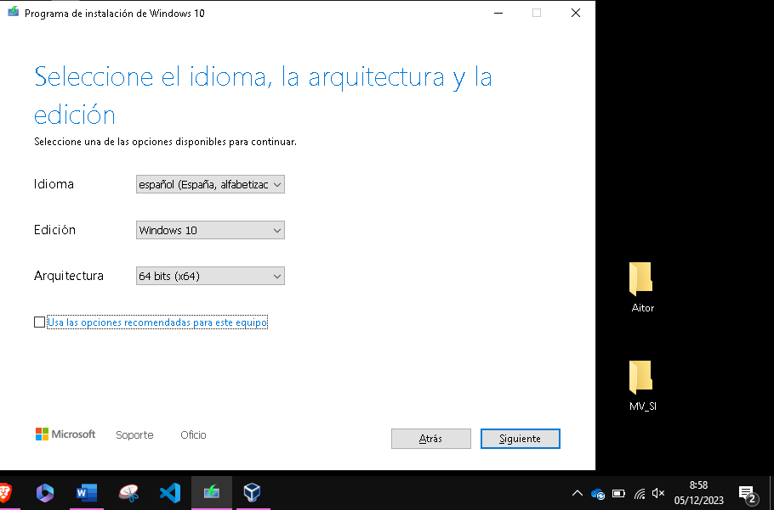

En la siguiente pantalla verás 2 opciones, “Unidad Flash USB” y “Archivo ISO”, escoge la segunda ya que esta generará un archivo de imagen windows.ISO con el que podrás realizar la instalación de la máquina virtual.

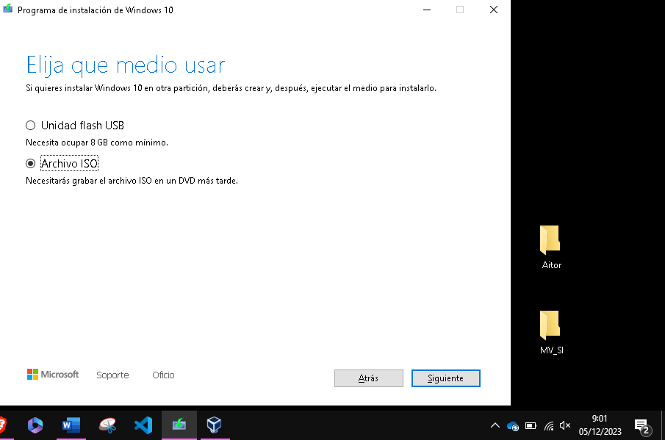

Darle a siguiente te hará escoger el lugar donde quieres guardar la ISO, estate seguro de que tienes suficiente espacio.

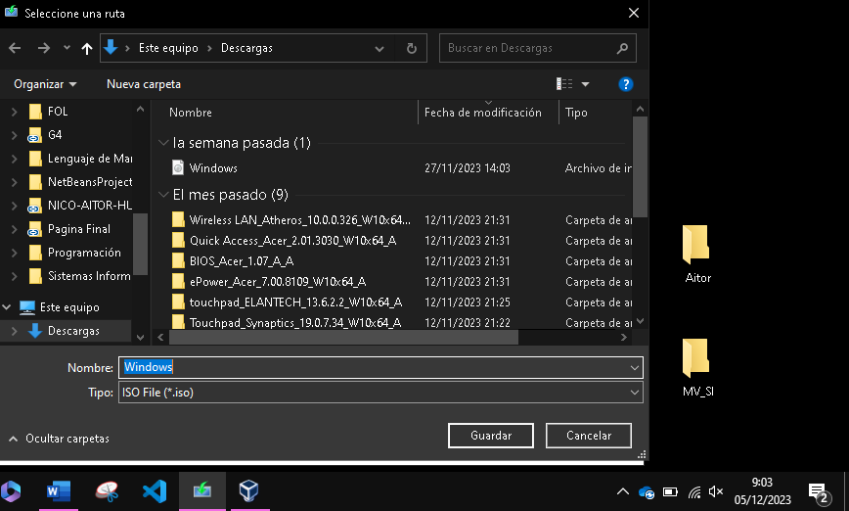

Solamente toca esperar, al final debes tener un archivo llamado “Windows”

Crear una máquina virtual

Para empezar, deberás abrir Oracle VM Virtual Box, lo cual se te abrirá una ventana parecida a esta:

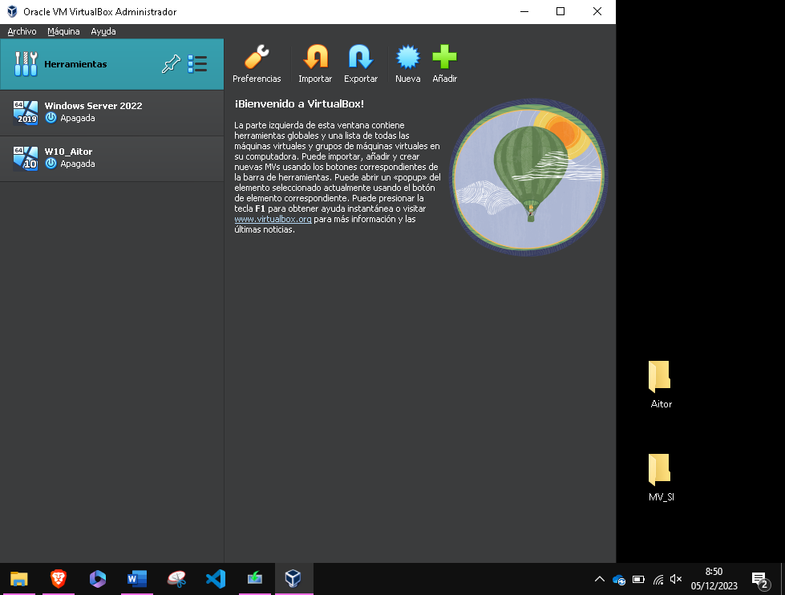

Puede variar de la versión de Virtual Box, pero su funcionamiento es homologo.

Para iniciar la creación de la máquina virtual le tendrás que clicar a “Nueva” lo cual abrirá una ventana como esta:

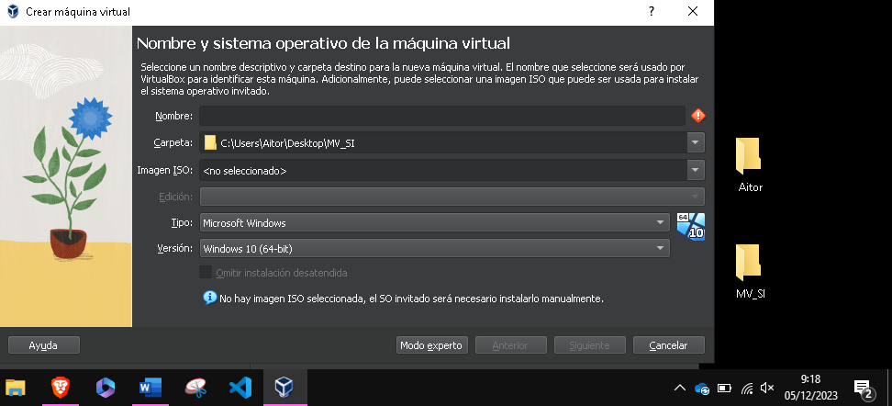

En esta ventana debes darle nombre a la máquina virtual, este puede ser cualquier nombre que quieras, pero debería ser un nombre que indique el propósito de la maquina o al menos que sistema hay dentro. Aparte del nombre tienes que elegir en que carpeta va a estar alojada la máquina virtual y la ISO, que previamente hemos descargado, automáticamente Virtual Box debería saber qué tipo de sistema es pero en caso de duda: Tipo (Microsoft Windows) Versión (Windows 10 64 bits).

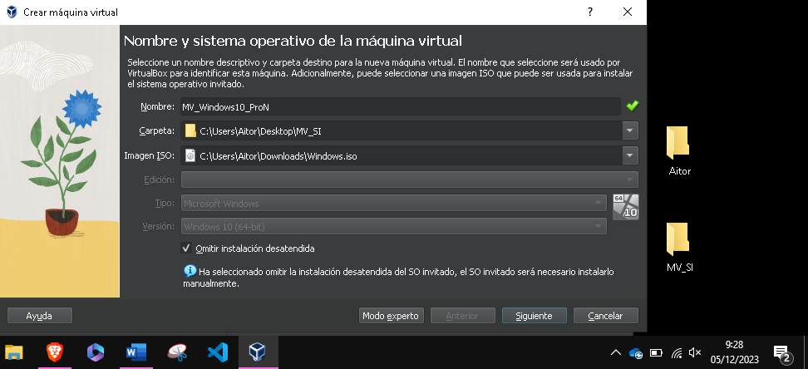

En esta guía de instalación NO vamos a realizar una instalación desatendida, por lo que deberás marcar con un check la caja de “Omitir instalación desatendida”.

La siguiente ventana es la asignación de recursos hardware para la máquina virtual, estos pueden ser cambiados posteriormente, pero es recomendable que para que la instalación se le asigne lo mayor posible sin pasarse de la zona verde ya que podría afectar al rendimiento del ordenador.

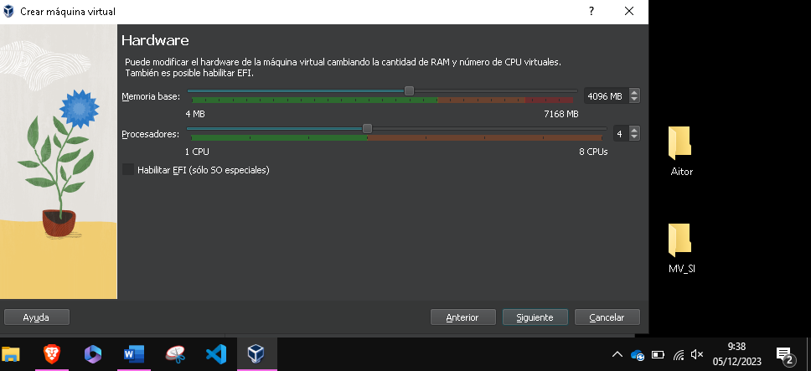

La siguiente pantalla es la asignación de espacio para la maquina virtual, podemos decir que va a ser el tamaño del disco duro de la máquina virtual , este espacio se puede reservar en su totalidad lo que ocuparía esa cantidad de espacio en tu ordenador de forma automática mientras que si no escoges la opción de reservar al completo simplemente se irá consumiendo ese espacio cuando se vaya llenando la maquina virtual

La ultima pantalla de la configuración es simplemente un resumen

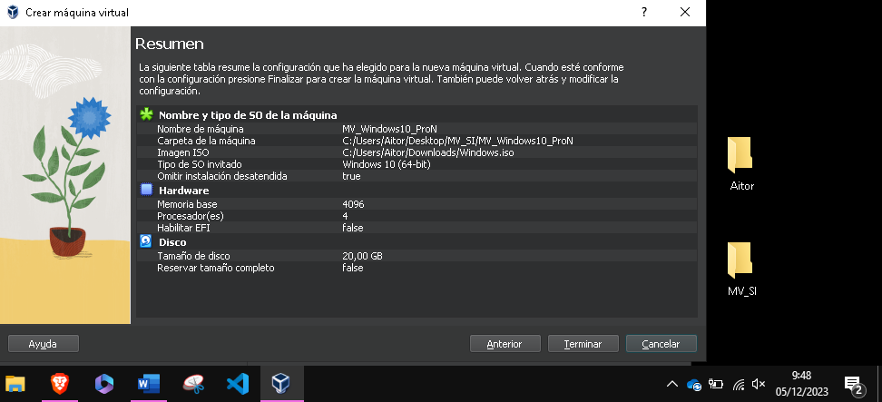

Instalación de Windows

Volvemos a la ventana principal de Virtual Box.

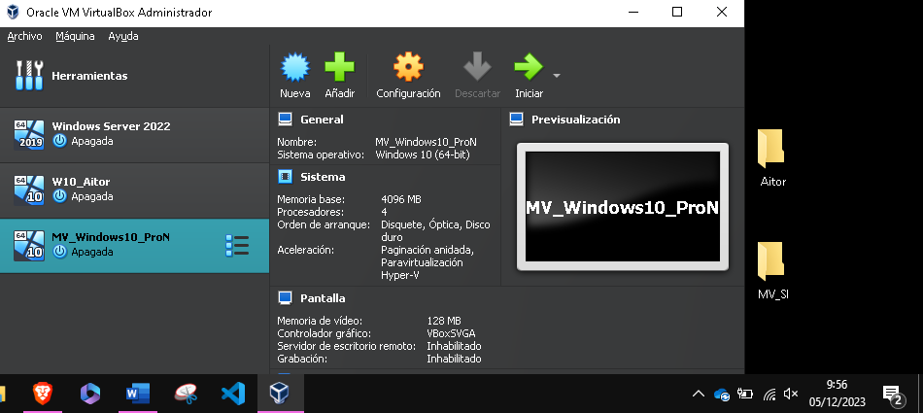

Y nos encontramos con la máquina virtual que hemos estado creando la cual ya podemos iniciar.

En este punto nos encontramos con el asistente de instalación de Windows, el cual nos pide como primer paso elegir el idioma de instalación, formato de hora y moneda y tipo de teclado.

Podemos darle a instalar.

En la siguiente ventana te pedirá la licencia de Windows, si no dispones de una no pasa nada porque en esta ventana hay una opción de “No tengo clave de producto” la cual nos dejará pasar al próximo paso.

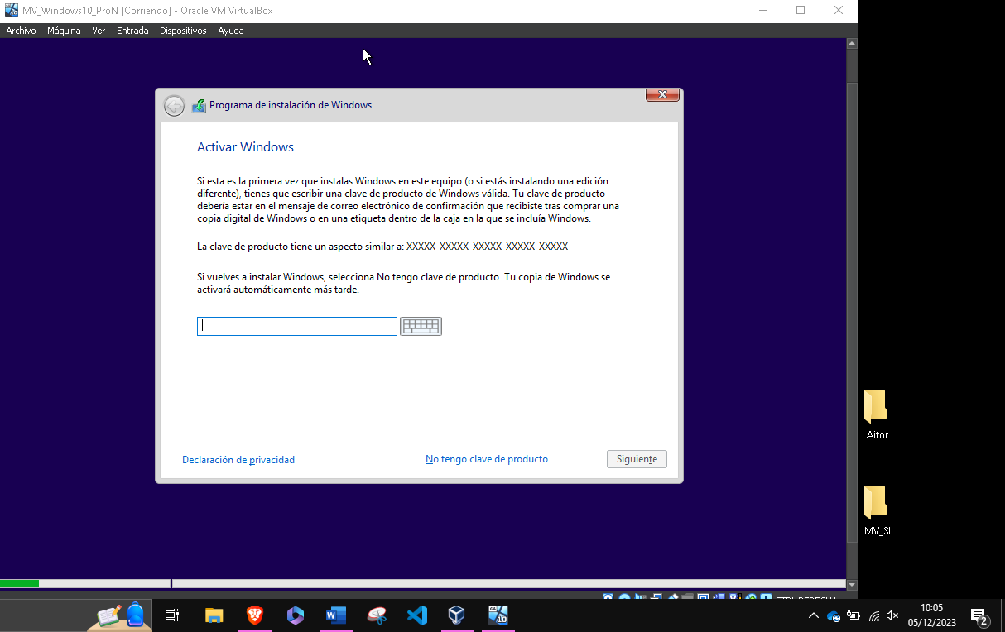

En el siguiente paso de la instalación nos pide la versión de Windows que queremos instalar, en este caso vamos a elegir “Windows 10 Pro N”

Una vez más aceptamos los términos

Dado que es una instalación desde 0 hay que clicar en “Personalizada: instalar solo Windows”

Como podemos observar en el siguiente paso hay un espacio de memoria sin asignar del tamaño que le habíamos dado previamente al disco duro de la máquina virtual, lo vamos a utilizar como el espacio para instalar nuestro Windows. Lo seleccionamos y le damos a siguiente.

Ahora toca esperar.

Cuando termine la instalación vamos a pasar al proceso de configuración de Windows, al igual que al principio de la instalación tenemos que seleccionar el idioma que vamos a utilizar tanto en la instalación como en la distribución del teclado, esto se puede cambiar posteriormente cuando ya esté completa la instalación.

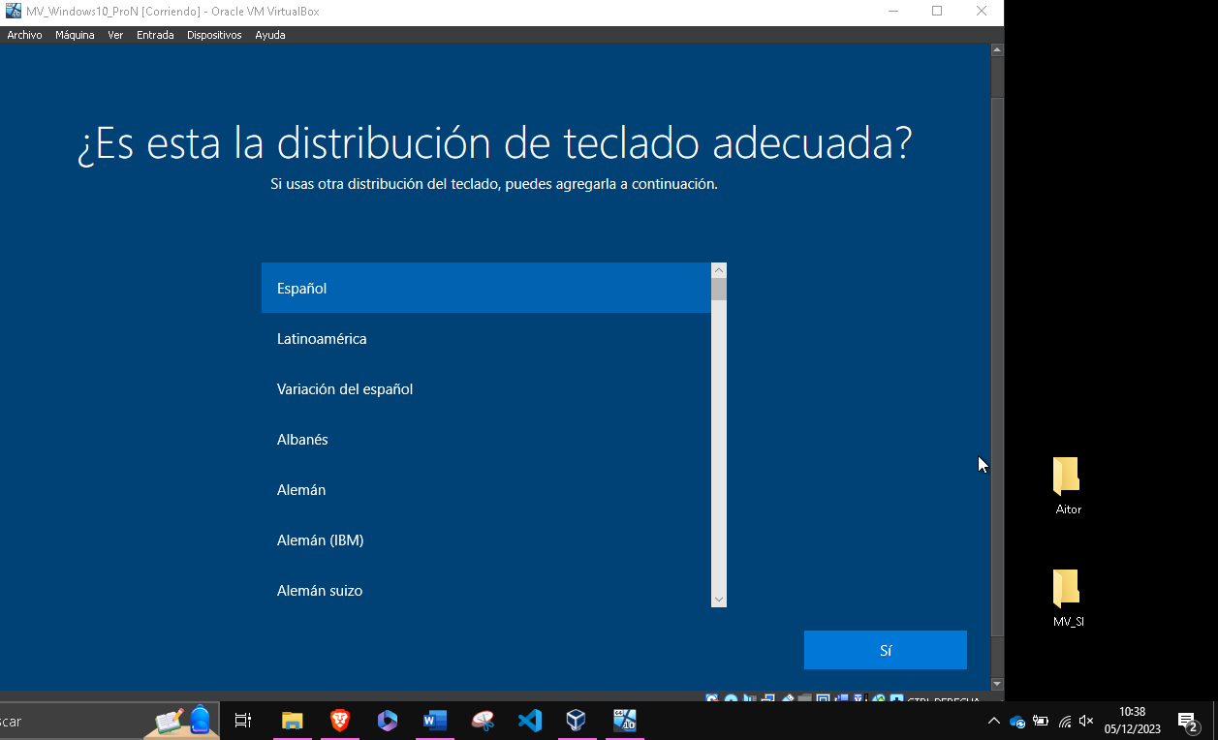

Se pueden configurar segundas distribuciones de teclado, podrías omitir o crear otra, si no te interesa dale a omitir.

Y toca esperar un poco más.

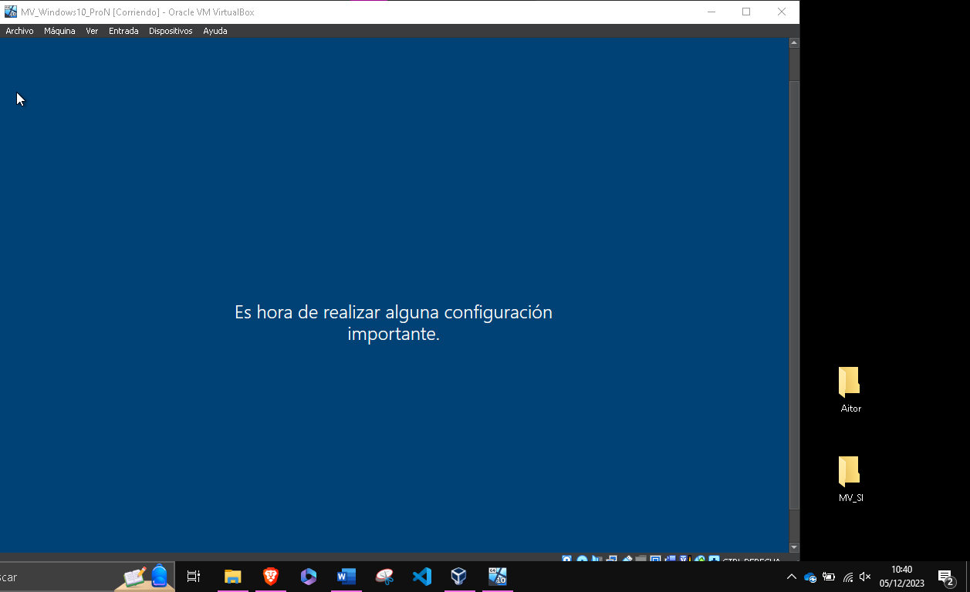

Eventualmente termina y da paso a la creación de un perfil de usuario. Primero el nombre del usuario, seguido de la contraseña y la confirmación de la misma.

Dado que es una instalación para un uso especifico vamos a prescindir de las funciones secundarias de Windows tales como el uso de ubicación, encontrar el dispositivo, enviar datos de diagnóstico, mejorar las entradas manuscritas, obtener experiencias personalizadas, permitir el uso de id. de publicidad

Vas a omitir la personalización de la experiencia dado que es una máquina virtual no personal.

El uso de Cortana es muy personal, hay gente que trabaja con ella y otras que no la utilizan nunca, es a elección personal.

Y con esto finaliza la instalación y configuración básica de nuestra máquina virtual de Windows 10 Pro N.

